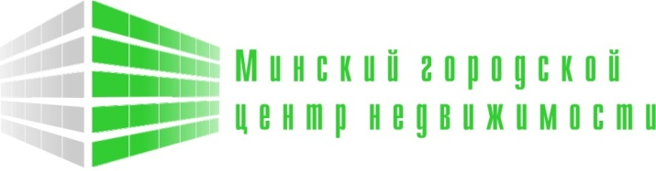 | Коммунальное унитарное предприятие «Минский городской центр недвижимости»

______________________________________________________
фамилия, собственное имя, отчество (если таковое имеется),
______________________________________________________
место жительства (место регистрации) заявителя,
______________________________________________________
данные документа, удостоверяющего личность (серия (при наличии), номер, дата выдачи,
______________________________________________________
наименование государственного органа, его выдавшего),
______________________________________________________
или номер и дата выдачи свидетельства о государственной регистрации
______________________________________________________
индивидуального предпринимателя),
______________________________________________________
контактный номер телефона

Регистрационный номер заявления ___
от __ _____________ 2021 г.

ЗАЯВЛЕНИЕ
на участие в аукционе по продаже отдельных объектов,
находящихся в государственной собственности
(для физических лиц, в том числе индивидуальных предпринимателей)

1. Прошу принять настоящее заявление и прилагаемые к нему необходимые документы и допустить меня _____________________________________________________________
(фамилия, собственное имя, отчество (если таковое имеется)
к участию в аукционе по продаже следующего предмета торгов:
№ предмета аукциона | Наименование, характеристики и местонахождение продаваемого имущества | Размер задатка,  бел. руб.
1 | Изолированное помещение по адресу: г. Минск, пр-т Рокоссовского, 120/1-1Н, инвентарный номер 500/D-70782794, общая площадь – 33,8 кв. м, назначение – вспомогательное (подсобное) помещение, не относящееся к жилищному фонду, наименование – вспомогательное (подсобное) помещение, не относящееся к жилищному фонду | 700,00
(далее - предмет торгов).
К заявлению прилагаются документы, установленные частью первой пункта 21 Положения о порядке организации и проведения аукционов (конкурсов) по продаже отдельных объектов, находящихся в государственной собственности, утвержденного постановлением Совета Министров Республики Беларусь от 12 июля 2013 г. № 609.
С условиями и предметом торгов, установленными в извещении, ознакомлен (а).
2. В случае признания меня победителем торгов (единственным участником торгов) согласен (а):
2.1. заключить договор купли-продажи предмета торгов в срок, определенный в извещении о проведении торгов;
2.2. с тем, что внесенный мною задаток не возвращается в случае:
неподписания протокола о результатах торгов;
невозмещения затрат на организацию и проведение торгов, включая расходы, связанные с изготовлением и предоставлением участникам торгов документации, необходимой для их проведения;
незаключения договора купли-продажи предмета торгов.
3. Текущий (расчетный) банковский счет, на который перечисляется сумма
возвращаемого мне задатка _____________________________________________________
_____________________________________________________________________________
_____________________________________________________________________________
Приложение: на _____ л. в _____ экз.

___ __________ 2021 г. ______________ _____________________
(подпись) (инициалы, фамилия)

